新 书 推 荐

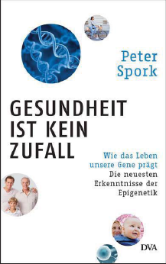
中文书名：《健康绝非偶然：表观遗传学的新发现》
英文书名：Our Health is Not a Coincidence
德文书名：Gesundheit ist kein Zufall
作 者：Peter Spork
出 版 社：Random House Germany
代理公司：ANA/ Susan Xia
页 数：416页(包含内文图片)
出版时间：2017年3月
代理地区：中国大陆、台湾
审读资料：电子稿
类 型：科普

内容简介：
还不为大众广泛所知的是，专家们看待健康以及看待引起大范围公众健康问题的病因的方式正在改变。现代生物学的突破性研究阐释了健康并不是生命的初始状态，像存在账户里的基本储备一样供我们延续生命。健康是一项持续性的进程，是身体细胞对抗衰老和疾病的进程。在这之中，细胞不仅仅记住了环境的影响、生活方式的影响，还记住了我们的父母和祖父母的生活，他们的饮食习惯和情绪压力都被生物分子储存了起来。其中最重要的记忆就是我们出生前和出生时的经历。健康是一项跨代际的工程。
科普作家彼得·斯伯格生动地解释了健康与性格之间的转换是如何进行的，以及我们如何控制基础的进程。他还阐明了我们作为父母或祖父母要如何为孩子们铺好长久、健康的人生道路。
作者简介：
彼得·斯伯格(Peter Spork)，生于1965年，主修生物学，获得了神经生物学和生物控制论博士学位。1991年起他成为了纸媒的科学记者，供稿《时代周报》、《法兰克福汇报》《新苏黎士日报》《南德意志报》和《科学画报》等。他也是一名广受欢迎的企业和医学大会演讲家。斯伯格出版过几本科学类书籍，包括2009年的畅销书The Second Code，也是newsletter Epigenetics的编辑和作者。

谢谢您的阅读！
请将反馈信息发至：夏蕊（Susan Xia）
安德鲁·纳伯格联合国际有限公司北京代表处
北京市海淀区中关村大街甲59号中国人民大学文化大厦1705室
邮编：100872
电话：010-82504406
传真：010-82504200
Email：susan@nurnberg.com.cn
网址：http://www.nurnberg.com.cn
微博：http://weibo.com/nurnberg
豆瓣小站：http://site.douban.com/110577/

